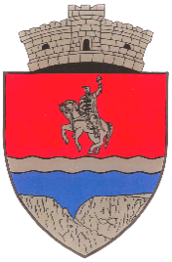
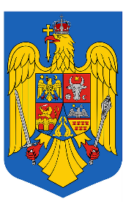
R O M Â N I A
JUDEŢUL CLUJ
COMUNA MIHAI VITEAZU
Mihai Viteazu, strada Transilvaniei nr. 147, cod poștal 407405
telefon: +40.264.329.100, +40.264.329.101, fax: +40.264.286.101, +40.264.329.100
pagină de internet: www.primariamihaiviteazu.ro e-mail: primaria@primariamihaiviteazu.ro
Nr 3826/01.04.2025

REFERAT DE APROBARE

Subsemnatul Olaru Paul Cristian, in calitate de primar, va informez că avand in vedere :
- Ordinului Ministerul Mediului, Apelor și Pădurilor nr.606/04.03.2024, pentru aprobarea Ghidului de finanțare a ”Programului privind acordarea de sprijin în vederea achiziționării de aparate pentru încălzirea locuințelor, pentru localitățile din zona montană",
- Ținand cont de publicarea pe site-ul www.afm.ro a Listei localităţilor din zona montană, stabilite conform Legii muntelui nr. 197/2018 si identificarea pe lista si a comunei Mihai Viteazu,
propun emiterea unei hotariri de consiliu local pentru participarea U.A.T comuna Mihai Viteazu, jud. Cluj în Programul privind acordarea de sprijin în vederea achiziționării de aparate pentru încălzirea locuințelor, pentru localitățile din zona montană " cu obiectivul ,, Acordarea de sprijin în vederea achiziționării de aparate pentru încălzirea locuințelor de pe raza U.A.T comuna Mihai Viteazu, județul Cluj.,, finanțat prin Administrația Fondului pentru Mediu.
Scopul programului îl constituie facilitarea păstrării echilibrului ecologic și a protecției mediului natural, urmărind utilizarea rațională a combustibilului solid din lemn, dezvoltarea durabilă , precum și reducerea poluării, prin înlocuirea dispozitivelor ineficiente și poluante destinate încălzirii locuințelor, utilizate de populație, cu unele mai eficiente, care îndeplinesc cerințele europene privind emisiile de particule și de noxe.
Cu stima,
Primar,
Olaru Paul Cristian.

